南宁二中2016届高三理科综合测试试题
可能用到的相对原子质量：H-1，C-12，O-16，Si-28，S-32，Cl-35.5，Mn-55，Fe-56，Zn-65，I-127，W-184
第Ⅰ卷
一、选择题：共13小题，每小题6分。在每小题给出的四个选项中，只有一项符合题目要求。
1．线粒体和细菌大小相似，都含有核糖体，DNA分子都是环状的，以下推测不正确的是
A．葡萄糖进入线粒体和细菌的方式可能相同
B．细菌内可能含有与有氧呼吸有关的酶
C．在线粒体内也可以合成有机物
D．线粒体膜和细菌细胞膜的基本支架都是磷脂双分子层
2．对下列图中有关的生物学意义的描述正确的是
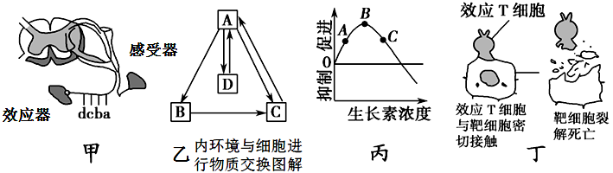

A．甲图中，若在c点切断，则刺激b点后，a点会兴奋，效应器会收缩
B．乙图中，A、B、C、D结构分别为血浆、淋巴、组织液和组织细胞
C．丙图中，对向光弯曲的植物而言，若茎背光侧为B对应的生长素浓度，则茎向光侧不可能为C对应的浓度
D．丁图中，效应T细胞裂解靶细胞属于体液免疫的过程
3．下列对物质跨膜运输方式的叙述正确的是
A．肾小管、集合管重吸收水过程，与水通道蛋白无关
B．主动运输的过程一定需要线粒体提供能量
C．酒精、甘油、性激素等通过自由扩散进行跨膜运输
D．生长素在极性运输时，需要载体蛋白，但不需要能量
4．以下关于生物实验的描述正确的是
A．调查某种遗传病的发病率需要分析患者家系系谱图
B．用洋葱外表皮观察植物细胞的质壁分离与复原实验，实验过程中有颜色深浅变化
C．在观察洋葱细胞有丝分裂实验中，将经解离、漂洗、染色的根尖置于载玻片上，轻轻盖上玻片后即可镜检
D．鉴定脂肪的实验，必须使用光学显微镜才能观察到颜色的变化
5．下列有关细胞分化、衰老及凋亡的叙述，不正确的是
A．细胞分化能使细胞中蛋白质的种类和数量发生改变
B．衰老细胞会出现细胞萎缩、酶活性降低及细胞核体积变大等现象
C．细胞分化开始于胚胎期，细胞衰老与凋亡发生在老年期
D．被病原体感染细胞的清除，是通过细胞凋亡完成的
6．对下列各图所表示的生物学意义的描述，正确的是
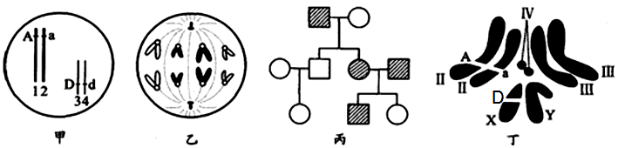

A．甲图中生物自交后产生基因型为Aadd个体的概率为1/6
B．若乙图细胞处于有丝分裂后期，则该生物正常体细胞的染色体数为8条
C．丙图家系中男性患者明显多于女性患者，该病最有可能是伴X隐性遗传病
D．丁图表示某果蝇染色体组成，正常情况下其配子基因型有AX^{D}、aX^{D}、AY、aY四种
7．下列有关说法中，不正确的是
A．焰火的五彩缤纷展现的是某些金属元素的物理性质
B．SiO₂可用于制造光导纤维，其性质稳定，不溶于强酸、强碱
C．“光化学烟雾”、“硝酸型酸雨”的形成都与氮氧化合物有关
D．根据分散质微粒直径大小可以将分散系分为溶液、胶体和浊液
8．甲苯的苯环上有5个氢原子，其中若有两个氢原子分别被羟基（-OH）和氯原子（-Cl）取代，则可形成的有机物同分异构体有
A．5种 B．8种 C．10种 D．12种
9．常温下，下列溶液中一定能大量共存的离子组是
A．加入金属镁能产生H₂的溶液中：Na＋、Fe^{3＋}、SO、NO
B．含有大量Fe^{2＋}的溶液中：K＋、Mg^{2＋}、ClO－、SO
C．能使Al^{3＋}生成沉淀的溶液中：NH、Na＋、SiO、HCO
D．水电离产生的c（OH－）＝1×10^{－10} mol/L的溶液中：Al^{3＋}、SO、NO、Cl－
10．设N_{A}为阿伏加德罗常数的值。下列说法正确的是
A．0.2 mol/L Na₂S溶液中含有S^{2－} 数目小于0.2N_{A}
B．60 g SiO₂中含有N_{A}个SiO₂ 分子
C．标准状况下，22.4 L Cl₂溶于水，电子转移数目为0.1N_{A}
D．电解精炼铜时，当阴极上质量增加6.4 g时，电路上转移的电子数目为0.2N_{A}
11．短周期元素X、Y、Z的原子序数依次递增，其原子的最外层电子数之和为13。X与Y、Z位于相邻周期，Z原子最外层电子数是X原子内层电子数的3倍或者Y原子最外层电子数的3倍。下列说法正确的是
A．X的氢化物溶于水显酸性 B．Y的氧化物是共价化合物
C．简单离子的半径大小：Z＞Y＞X D．X和Z的最高价氧化物对应的水化物都是强酸
12．下列图示与对应的叙述相符的是
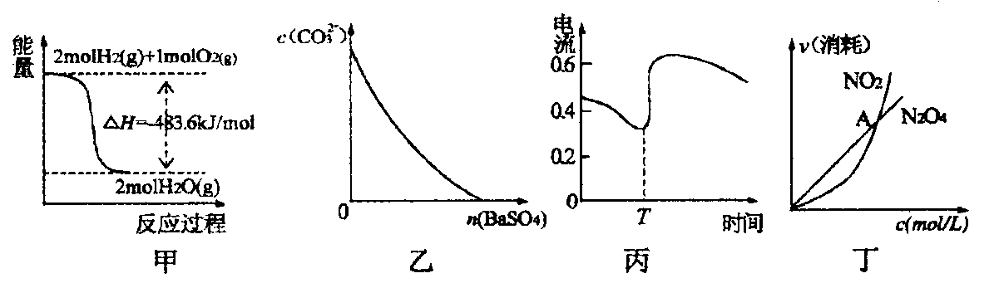
A．图甲表示H₂与O₂发生反应过程中的能量变化，则H₂的燃烧热为483.6 kJ·mol^{－1}
B．图乙表示在饱和Na₂CO₃溶液中逐步加BaSO₄固体后，溶液中CO的浓度变化
C．图丙表示Zn、Cu和稀硫酸构成的原电池在工作中电流强度的变化，T时增大硫酸浓度
D．图丁表示恒温恒容条件下发生的可逆反应2NO₂（g）N₂O₄（g）中，各物质的浓度与其消耗速率之间的关系，其中交点A对应的状态为化学平衡状态
13．下列实验不能达到预期目的的是
序号 | 实验操作 | 实验目的
A | 配制FeCl₂溶液时，向溶液中加入少量Fe和稀盐酸 | 防止Fe²⁺被氧化和抑制Fe²⁺水解
B | 测定等浓度的Na₂CO₃和Na₂SO₃溶液的pH，前者pH比后者的大 | 比较S、C的非金属性强弱
C | 常温时，利用Cu和Al为电极，浸入稀硫酸溶液中，构成原电池 | 探究Al、Cu的活泼性
D | 将少量某物质的溶液滴加到新制的银氨溶液中，水浴加热后有银镜生成 | 检验该物质是否含有醛基

二、选择题：本题共8小题，每小题6分。在每小题给出的四个选项中，第14~17题只有一项符合题目要求，第18~21题有多项符合题目要求。全部选对的得6分，选对但不全的得3分，有选错的得0分。
14．如图所示，是我国的极地考察破冰船“雪龙号”。为满足破冰航行的要求，其船体结构经过特殊设计，船体下部与竖直方向成特殊角度。则下列船体对冰块的弹力示意图中正确的是
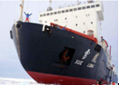
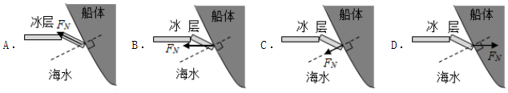
15．曾有科学家推测，太阳系的第十颗行星就在地球的轨道上，从地球上看，它永远在太阳的背面，人类一直未 能发现它，可以说是“隐居”着的地球的“孪生兄弟”。若这颗行星真的存在，则可以确定
A．这颗行星的半径等于地球的半径 B．这颗行星上同样存在着生命
C．这颗行星的密度等于地球的密度 D．这颗行星绕太阳公转的周期与地球相等
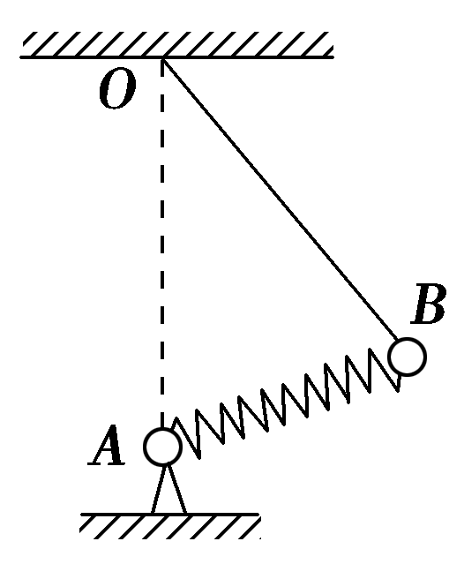
16．如图所示，两小球A、B用劲度系数为k₁的轻弹簧相连，且球B用长为L的不可伸长的细 绳悬于O点，球A固定在O点正下方，且点O、A之间的距离恰为L，系统静止时细绳所受的拉力为F₁。现把A、B间的弹簧换成劲度系数为k₂的轻弹簧，仍使系统静止，此时细绳所受的拉力为F₂，则F₁与F₂的大小之间的关系为
A．F₁＝F₂ B．F₁>F₂ C．F₁<F₂ D．无法确定
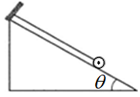
17．如图所示，图中“¤”表示通有垂直纸面向外电流的直导线，被一绝缘细线拴着并处在匀强磁场中，能静止在倾角为θ的光滑斜面上。已知导线的质量为M，长为L，通过的电流为I，则磁场磁感应强度的大小和方向可能是

A．大小为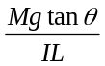，方向垂直斜面向上 B．大小为，方向垂直纸面向里
C．大小为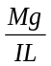，方向垂直斜面向上 D．大小为，方向沿斜面向下
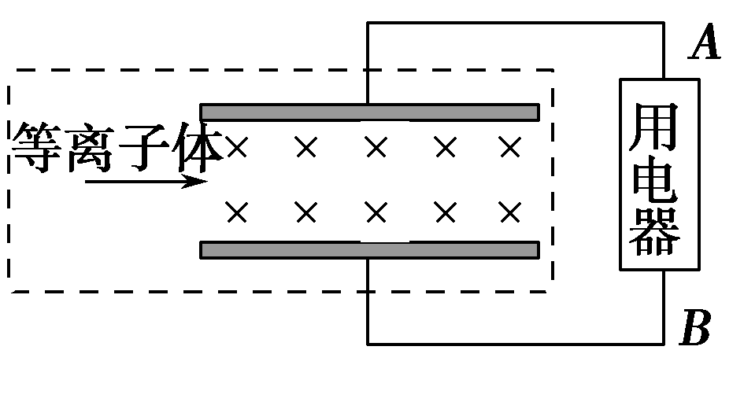
18．磁流体发电是一项新兴技术。如图所示，平行金属板之间有一个很强的磁场，将一束含有大量正、负带电粒子的等离子体，沿图中所示方向喷入磁场。图中虚线框部分相当于发电机。把两个极板与用电器相连，则
A．用电器中的电流方向从A到B
B．用电器中的电流方向从B到A
C．若只减小磁场，发电机的电动势增大
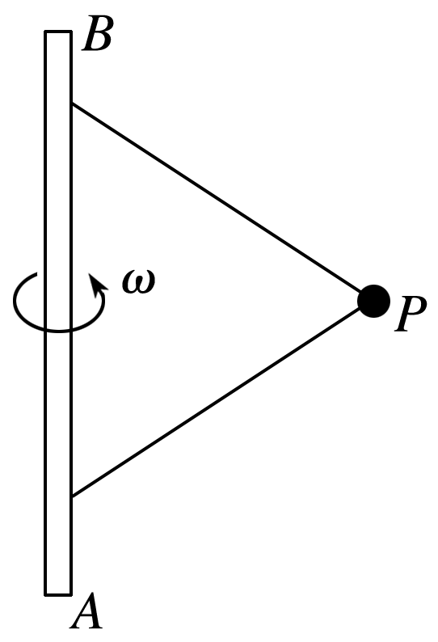
D．若只增大喷入粒子的速度，发电机的电动势增大
19．如图所示，小球P用两根长度相等、不可伸长的细线系于竖直杆上，并随杆转动，设P转动的角速度为ω，则
A．ω只有超过某一值时，细线AP才产生拉力
B．细线BP的拉力随ω的增大而不变
C．细线BP的拉力一定大于细线AP的拉力
D．当ω增大到一定程度时，细线AP的拉力大于细线BP的拉力
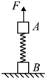
20．如图所示，水平面上质量相等的两木块A、B用一轻弹簧相连接，整个系统处于静止状态。t=0时刻起用一竖直向上的力F拉动木块A，使A向上做匀加速直线运动．t₁时刻弹簧恰好恢复原长，t₂时刻木块B恰好要离开水平面。则以下说法正确的是
A．在0-t₂时间内，拉力F随时间t均匀增加
B．在0-t₂时间内，拉力F随木块A的位移均匀增加
C．在0-t₂时间内，拉力F做的功等于A的机械能增量
D．在0-t₁时间内，拉力F做的功等于A的动能增量
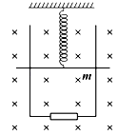
21．如图所示，两根足够长的光滑金属导轨竖直放置，间距为L，底端接阻值为R的电阻。将质量为m的金属棒悬挂在一个上端固定的绝缘轻弹簧下端，金属棒和导轨接触良好，除电阻R外其余电阻不计。导轨所在平面与一匀强磁场垂直，磁场的磁感应强度为B。金属棒静止时位于A处，此时弹簧的伸长量为△h。现将金属棒从弹簧原长位置由静止释放，则
B
A
R
A．释放瞬间金属棒的加速度小于g
B．电阻R中电流最大时，金属棒在A处下方的某个位置
A
C．金属棒从被释放到最后静止的全过程，流过电阻R的电荷量为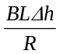
D．从释放到金属棒最后静止的过程中，电阻R上产生的热量小于mg△h
R

第Ⅱ卷

三、非选择题：包括必考题和选考题两部分。第22题~第32题为必考题，每个试题考生都必须做答。第33题~第40题为选考题，考生根据要求做答。

（一）必考题（共129分）

- （6分）
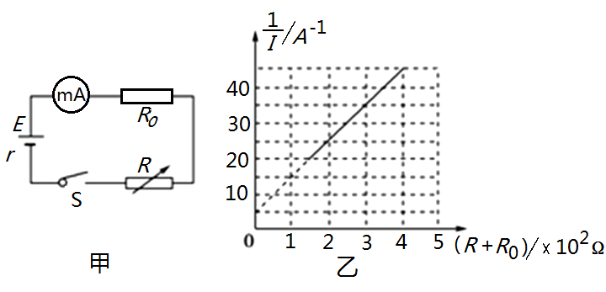
现有一特殊电池，它的电动势E约为9V，内阻r约为40Ω，已知该电池允许输出的最大电流为50mA。为了测定这个电池的电动势和内阻，某同学利用如图甲所示的电路进行实验，图中电流表的内阻R_{A}已经测出，阻值为5Ω，R为电阻箱，阻值范围为0～999.9Ω，R₀为定值电阻，对电路起保护作用．
甲
乙
E
r
S甲
R₀甲
R
mA
/A⁻¹
(R+R₀)/×10²Ω
O 1
2
3
4
5
10
20
30
40
(1) 实验室备有定值电阻R₀有以下几种规格：
A．10Ω B．50Ω
C．150Ω D．500Ω
本实验选用哪一种规格的定值电阻最好？________(选填字母代号)
(2) 该同学接入符合要求的R₀后，闭合开关S，调整电阻箱的阻值，读取电流表的示数，记录多组数据，作出了图乙所示的图线，则根据该同学作出的图线可求得该电池的电动势E =______V，内阻r =______Ω。(计算结果保留2位有效数字)
23.（9分）
某实验小组利用如图甲所示的装置探究功和动能变化的关系，他们将宽度为d的挡光片固定在小车上，用不可伸长的细线将其通过一个定滑轮与砝码盘相连，在水平桌面上的A、B两点各安装一个光电门，记录小车通过A、B时的遮光时间，小车中可以放置砝码．
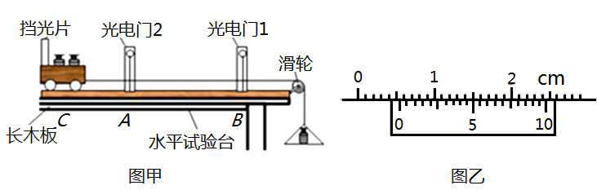
挡光片
光电门2
光电门1
长木板
水平实验台
滑轮
C
AC
BAC
图甲
图乙
0
1
2
cm
0
5
10

(1) 实验中木板略微倾斜，这样做目的是________(有多个选项正确)。
A．为了使释放小车后，小车能匀加速下滑 B．为了增大小车下滑的加速度
C．可使得细线拉力做的功等于合力对小车做的功 D．平衡小车所受到的摩擦力
(2) 实验主要步骤如下：
① 将小车停在C点，在砝码盘中放上砝码，小车在细线拉动下运动，记录此时小车及小车中砝码的总质量为M，砝码盘和盘中砝码的总质量为m，小车通过A、B时的遮光时间分别为t₁、t₂，则小车通过A、B过程中动能的变化量△E_{k} =____________。（用字母M、t₁、t₂、d表示）
② 在小车中增减砝码或在砝码盘中增减砝码，重复①的操作。
③ 如图乙所示，用游标卡尺测量挡光片的宽度d =__________cm。
(3) 下表是他们测得的多组数据，其中M是小车及小车中砝码质量之和，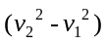是两个速度的平方差，可以据此计算出动能变化量△E_{k}，F是砝码盘及盘中砝码的总重力，W是小车从A运动到B过程F所做的功。表格中△E_{k3}=____________J，W₃=_____________J。（计算结果保留三位有效数字）
次数 | M/kg | /m·s⁻² | △E_{k}/J | F/N | W/J
1 | 0.500 | 0.760 | 0.190 | 0.400 | 0.200
2 | 0.500 | 1.65 | 0.413 | 0.840 | 0.420
3 | 0.500 | 2.40 | △E_{k3} | 1.220 | W₃
4 | 1.000 | 2.40 | 1.20 | 2.420 | 1.21
5 | 1.000 | 2.84 | 1.42 | 2.860 | 1.43

24. (12分)
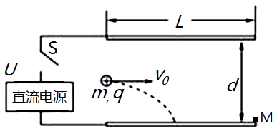
如图所示,与某一直流电源相连的平行板电容器,水平放置的极板长为L＝0.4 m,两板间距离为d＝4×10^{－3} m。开关S闭合前，两板不带电。现有一束由相同的带正电微粒组成的微粒流，以相同的速度v₀从两板中央平行极板射入,由于重力作用微粒能落到下板的正中央。已知每颗微粒质量均为m＝4×10^{－5} kg，带电荷量为q＝1×10^{－8} C，不计微粒间的相互作用力，重力加速度g取10 m/s²。求：
M
S
L
d
v₀
直流电源
（1）微粒的入射速度v₀为多少？
（2）若要使满足前述条件的微粒能从平行板电容器的下极板右边缘的M点射出，就要在微粒进入极板间前将开关闭合，则电容器的上板应与电源的正极还是负极相连？所加的电压U应等于多少？
25. (20分)
为把货箱送到高处，搭成如图所示的传动装置。先用机械杆把货箱推至传送带底端B点，然后经传送带把货箱送至预定位置。A处每隔1秒就有静止的质量m =10 kg的货箱（可视为质点）被机械杆向左推出，机械杆对货箱的推力F为恒力，大小为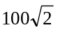N，方向与水平面夹角为α = 45⁰。当货箱行至B点时撤掉推力F，因水平面与皮带间有转角，货箱经B点时速度会突然减半。传送带若不转动，货箱到达传送带的顶端C点时速度恰好为零，C点处的工人立刻将货箱搬走。已知AB的长度L = 16 m，货箱与水平面间的动摩擦因数μ₁ = 0.1，传送带BC的长度S=4m，传送带与水平面夹角为θ = 37⁰(sin37⁰= 0.6，cos37⁰=0.8)，重力加速度g取10 m/s²。求：
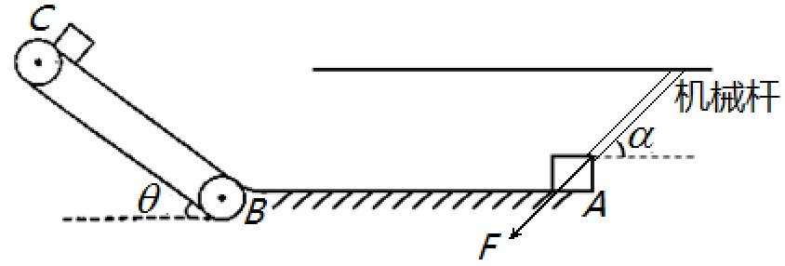
（1）传送带与货箱之间的动摩擦因数 μ₂；
L=16m
S=4m
B
A
θ
C
机械杆
F
α
（2）为了加快货箱的传送速度，C点处的工人转身去打开传送带开关，使传送带立刻获得v = 4 m/s的速度逆时针转动。传送带开始转动时恰好有一货箱到达了C点，工人却未能及时将其搬走而造成它与下一个货箱在传送带上相撞。求这两个货物箱在传送带上相撞的位置到C点的距离d。(结果保留2位有效数字)

26．（14分）工业上利用锌焙砂（主要含ZnO、ZnFe₂O₄，还含有少量FeO、CuO等氧化物杂质）制取金属锌的流程如图所示：
锌焙砂
H⁺
锌
酸浸
净化Ⅰ
净化Ⅱ
电解
Fe(OH)₃
Y
Zn
H₂O₂ X
…
（1）酸浸使用稀H₂SO₄溶液，为提高酸浸效率可采取措施有_____________（任答一条即可）。酸浸时，H⁺ 与难溶固体ZnFe₂O₄反应的离子方程式为_____________________。
（2）净化Ⅰ中H₂O₂参与反应的离子方程式为______________。调节溶液pH在3左右时可让Fe^{3＋}沉淀完全，则X可选择的物质为_____（写化学式）。净化Ⅱ中物质Y为_____（写化学式）。
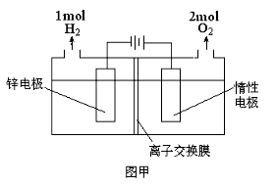
（3）将上述工艺流程中“净化Ⅱ”步骤得到的ZnSO₄溶液，通过电解法制备锌。装置如图甲所示，左池注入饱和ZnSO₄溶液，右池注入稀H₂SO₄溶液，在直流电源下电解。 请分别写出电解的初始阶段的电极反应式：
阴极_________________；阳极________________。
（4）电解一段时间后，随着电解液浓度的降低，电极反应会发生改变。根据图甲中阴、阳极放出气体的量，可求得电解过程中电流的有效利用率为____________。
生成产品消耗的电量
电解消耗的总电量
（提示：电流有效利用率 = ）

27．（15分）卤素单质的性质活泼，卤素的化合物应用广泛，运用化学反应原理研究卤素的性质具有重要意义。
（1）下列关于氯水的叙述正确的是_________（填字母）。
A．氯水中存在两种电离平衡
B．向氯水中通入SO₂，其漂白性增强
C．加水稀释氯水，溶液中的所有离子浓度均减小
D．加水稀释氯水，水的电离平衡向正反应方向移动
E．向氯水中加少量固体NaOH，可能有c(Na＋)＝c(Cl－)＋c(ClO－)
（2）化工生产中，通过氯碱工业生产氯气，其反应的离子方程式为__________________。
（3）25ºC时，已知有关弱酸的电离平衡常数：
弱酸化学式 | HClO | H₂CO₃
电离平衡常数 | K = 3.0×10^{－8} | K₁ = 4.4×10^{－7}， K₂ = 4.7×10^{－11}
已知“84消毒液”的主要成分为NaClO，请写出“84消毒液”露置在空气中较长时间后，
发生反应的有关化学方程式____________________ 。
（4）25ºC时，向5 mL含KCl和KI浓度均为0.1 mol·L^{－1}的混合液中，滴加6 mL 0.1 mol·L^{－1}
的AgNO₃溶液，先生成的沉淀是______，溶液中离子浓度由大到小的顺序是______________。
（提示：离子浓度排序不考虑H＋和OH－；25 ºC，K_{sp}(AgCl)＝1.8 ×10^{－10}、K_{sp}(AgI)＝8.3×10^{－17}）。

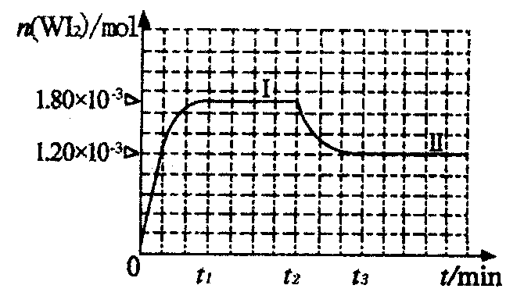
（5）碘钨灯具有比白炽灯寿命长且环保节能的特点。一定温度，碘钨灯内封存的少量碘与沉积的钨可以发生反应： W（s）＋I₂（g） WI₂（g）。为模拟上述反应，准确称取0.508 g碘、0.736 g金属钨置于50.0 mL的密闭容器中，加热使其反应。如上图是WI₂（g）的物质的量随时间变化关系图像：其中曲线I（0～t₂ 时间段）的反应温度为T₁，曲线Ⅱ（从t₂开始）的反应温度为T₂，且T₂＞T₁。

则：① 该反应的△H____0 （填“＞、＝或＜”）。
② 从反应开始到t₁ 时间内的平均反应速率v（I₂）＝____________。
③ 下列说法中不正确的是_______（填字母）。
A．利用该反应原理可以提纯钨 B．该反应的平衡常数表达式是K＝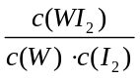
C．灯丝附近温度越高，灯丝附近区域WI₂越易变为W而重新沉积到灯丝上
28．（14分）葡萄糖酸钙是一种可促进骨骼生长的营养物质。葡萄糖酸钙可通过以下反应制得：

C₆H₁₂O₆(葡萄糖)＋Br₂＋H₂OC₆H₁₂O₇(葡萄糖酸)＋2HBr
2C₆H₁₂O₇(葡萄糖酸)＋CaCO₃Ca(C₆H₁₁O₇)₂(葡萄糖酸钙)＋H₂O＋CO₂↑
相关物质的溶解性见下表：
物质名称 | 葡萄糖酸钙 | 葡萄糖酸 | 溴化钙 | 氯化钙
水中的溶解性 | 可溶冷水，易溶热水 | 可溶 | 易溶 | 易溶
乙醇中的溶解性 | 微溶 | 微溶 | 可溶 | 可溶
实验流程如下：
C₆H₁₂O₆―――――――→―――――――→――――→――→悬浊液――→――→――→Ca(C₆H₁₁O₇)₂
请回答下列问题：
（1）第①步中溴水氧化葡萄糖时，下列装置最合适的是________。
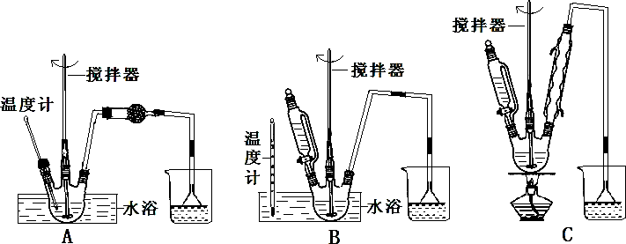
制备葡萄糖酸钙的过程中，葡萄糖的氧化也可用其它试剂，最适合的是_____（填字母）。
A．新制Cu(OH)₂悬浊液 B．[Ag(NH₃)₂]OH溶液
C．酸性KMnO₄溶液 D．O₂/葡萄糖氧化酶
（2）第②步充分反应后CaCO₃固体需有剩余，其目的是_________________________；
本实验中不宜用CaCl₂替代CaCO₃，理由是_______________________________。
（3）第③步需趁热过滤，其原因是_____________________________。
（4）第④步加入乙醇的作用是_________________________________。
（5）第⑥步中，下列洗涤剂最合适的是________（填字母）。
A．冷水 B．热水 C．乙醇 D．乙醇-水混合溶液
29．（8分）（1）在“绿叶中色素的提取和分离”实验中，研磨前在研钵中除加入剪碎的叶片外，还应加入少量的石英砂、 ，以及10 mL有机溶剂 。
（2）光合速度受到温度、二氧化碳和光照强度的影响。其中，光照强度直接影响光合作用的
过程；二氧化碳浓度直接影响光合作用的 过程。
30．（12分）下图为人体维持稳态的主要调节机制。请据图回答问题：
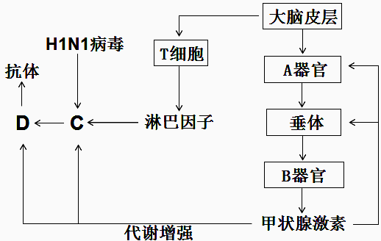
（1）维持机体稳态离不开细胞间的信息交流。图中所示调节机制中，细胞间进行信息交流的途径有：一是 和 、激素等三类信息分子通过体液运输并作用于靶细胞来实现，二是通过 实现信息交流，如吞噬细胞将抗原呈递给T细胞。
（2）图中的A器官某区域出现病理损伤后，表现出排尿量异常增多、饮水剧增。可推测该器官受损后，引起了 激素缺乏。
（3）激素分泌后会弥散在内环境中，但仅作用于靶细胞，原因是 。
（4）上图说明了人体通过 调节网络来维持稳态。
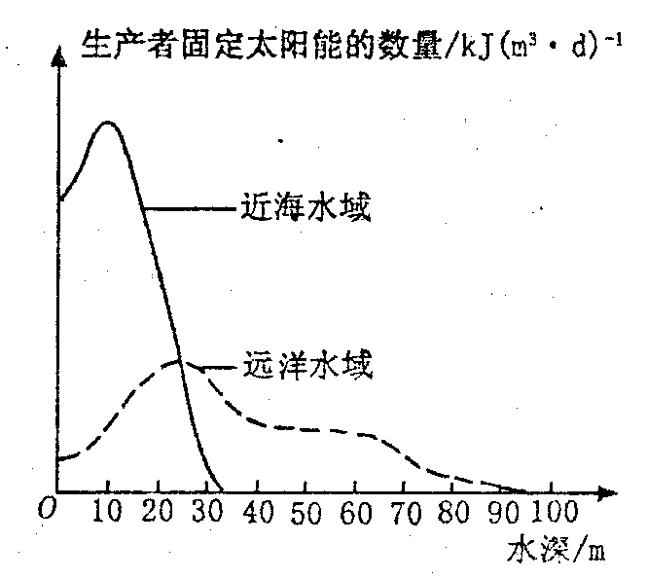
31．（8分）右图为某海域生态系统中，生产者固定太阳能与水深关系的曲线。请据图回答问题：
（1）水深超过100 m的远洋水域中的生物，从生态系统组成成分看，主要由 组成；输入该深度水域中的能量形式主要 。
（2）假设一段时间内，该海域生态系统全部生产者固定太阳能的总数值为a，全部消费者获得能量的数值为b，全部分解者获得能量的数值为c，则a b＋c（填“＜”、“＞”或“＝”）。

（3）据统计，该海域生态系统同季节单位体积内近海水域比远洋水域物种丰富度要高，该差异体现了生物群落在 方向上的结构特征。
32．（11分）
番茄紫茎和绿茎的颜色由基因A、a控制，正常叶和缺刻叶由基因B、b控制，植株茸毛的多少由基因D、d控制，3对基因位于2对同源染色体上。根据茸毛多少，可将番茄植株分为浓毛型、多毛型和少毛型。用绿茎浓毛和紫茎少毛纯种为亲本进行杂交实验，结果如下图。请分析回答：
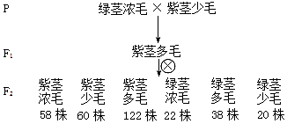

（1）F₂ 中有 种基因型，F₂紫茎多毛全部个体进行测交，其后代表现型及其比例为 。
（2）科研人员取紫茎正常叶植株X的花药，经离体培养可获得 ，再用 处理其幼苗可获得二倍体植株。这些二倍体表型及其比例为：紫茎正常叶﹕紫茎缺刻叶﹕绿茎正常叶﹕绿茎缺刻叶= 1:4:4:1。
① 获得上述二倍体依据的变异原理 。
② 植株X的基因型为AaBb，出现上述比例的主要原因是植株X产生花粉的过程中发生了 。

- 选考题：共45分。请考生从给出的3道物理题、3道化学题、2道生物题中每科任选一题做答，并用2B铅笔在答题卡上把所选题目的题号涂黑。注意所做题目的题号必须与所涂题目的题号一致，在答题卡选答区域指定位置答题。如果多做，则每学科按所做的第一题计分。
33.【物理-选修3-3】（15分）
（1）(5分)下列说法中正确的是________。（填入正确选项前的字母。选对一个给2分，选对两个给4分，选对3个给5分；每选错一个扣3分，最低得分为0分）
A．布朗运动就是液体分子的无规则运动
B．晶体有确定的熔点，非晶体没有确定的熔点
C．热量不可能从低温物体传到高温物体
D．空气中的小雨滴呈球形是水的表面张力作用的结果
E．一定质量的理想气体，如果压强不变，体积增大，那么它一定从外界吸热
（2）(10分) 内壁光滑的导热气缸竖直浸放在盛有温度为t₁=27℃的温水的恒温水槽中，用不计质量的活塞封闭着体积为V₀=2.0×10⁻³ m³的理想气体。现在往活塞上缓缓倒上质量为m=0.5 kg的沙子，封闭气体的体积变为V₁；然后将气缸(包括活塞及活塞上的沙子)移出水槽，经过缓慢降温，气体温度最终变为t₂=-23℃。已知活塞面积为S=2.0×10⁻⁴ m²，大气压强为p₀=1.0×10⁵ Pa，重力加速度g取10 m/s²，求：
（i）气体体积V₁。
（ii）气缸内气体的最终体积V₂。（结果保留两位有效数字）

34.【物理-选修3-4】（15分）
（1）(5分)下列关于光现象的说法正确的是________。（填入正确选项前的字母。选对一个给2分，选对两个给4分，选对3个给5分；每选错一个扣3分，最低得分为0分）
A．用光导纤维传播信号是利用了光的全反射
B．照相机镜头在阳光下呈现淡紫色是光的干涉现象
C．偏振光可以是横波，也可以是纵波
D．全息照相利用了激光方向性好的特点
E．泊松亮斑是光的衍射现象

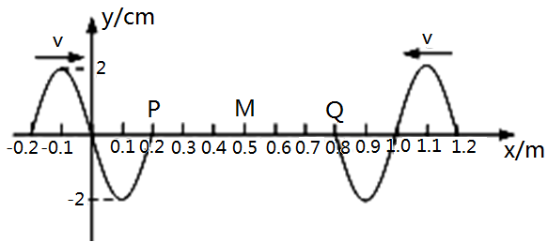
（2）(10分)两列简谐横波分别沿x轴正方向和负方向传播，波速均为v=0.4m/s，波源的振幅均为A=2cm。如图所示为t=0时刻两列波的图象，此刻平衡位置在x=0.2m和x=0.8m的P、Q两质点恰好开始振动。质点M的平衡位置位于x=0.5m处。求：
y/cm
x/m
v
v
Q
P
M
（i）两列波相遇的时刻t。
（ii）当t =1.875s时质点M的位移。

35.【物理-选修3-5】（15分）
（1）（5分）关于光电效应和康普顿效应的规律，下列说法正确的是 。（填入正确选项前的字母。选对一个给2分，选对两个给4分，选对3个给5分；每选错一个扣3分，最低得分为0分）
A. 光电效应中，金属板向外发射的光电子又可以叫做光子
B. 用光照射金属不能发生光电效应是因为该入射光的频率小于金属的极限频率
C. 对于同种金属而言，遏止电压与入射光的频率无关
D. 石墨使X射线散射时，部分X射线的散射光波长会变大，这个现象称为康普顿效应
E. 康普顿效应说明光具有粒子性

（2）（10分）如图所示，质量均为m的小车与木箱紧挨着静止在光滑的水平冰面上，质量为2m的小明站在小车上用力向右迅速推出木箱，木箱相对于冰面的速度为v。接着木箱与右侧竖直墙壁发生弹性碰撞，反弹后被小明接住。以上过程中小明一直站在小车上，求小明接住木箱后三者共同速度的大小。
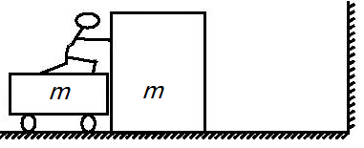
2m
m
m

36．【化学——选修2：化学与技术】(15分)
最近，我国利用生产磷铵排放的废渣磷石膏制取硫酸并联产水泥的技术研究获得成功。具体生产流程如图：
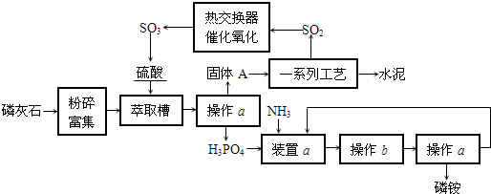
回答下列问题：
（1）操作a的名称是_________，实验室中进行此操作的非玻璃仪器或用品有______________；
在实验室中操作b的名称是______________________。
（2）装置a中生成两种酸式盐，它们的化学式分别是___________________。
（3）依题意猜测固体A中一定含有的物质的化学式是_______________（结晶水部分不写）。
（4）热交换器是实现冷热交换的装置。化学实验中也经常利用热交换来实现某种实验目的，气、液热交换时通常使用的仪器是__________________________。
（5）制硫酸所产生的尾气除了含有N₂、O₂外，还含有SO₂，微量的SO₃和酸雾。能用于测定硫酸尾气中SO₂含量的是____________（填字母）。
A．KMnO₄溶液、稀硫酸 B．NaOH溶液、酚酞试液
C．碘水、淀粉溶液 D．氨水、酚酞试液
- 【化学──选修3：物质结构与性质】(15分)
A、B、C、D、E是元素周期表中五种短周期元素，原子序数依次增大。 A、B、C、D位于同一周期。已知A原子核外有3个能级，且每个能级上的容纳的电子数目相同。C与E同主族，且C的单质为空气中的主要成份。X元素的原子核外有26个运动状态完全不相同的电子。回答下列问题：
（1）C、D、E中第一电离能最大的是 （填元素符号），X的价电子排布式为 。
（2）B的气态氢化物分子呈 形，该分子的中心原子的杂化方式为 。
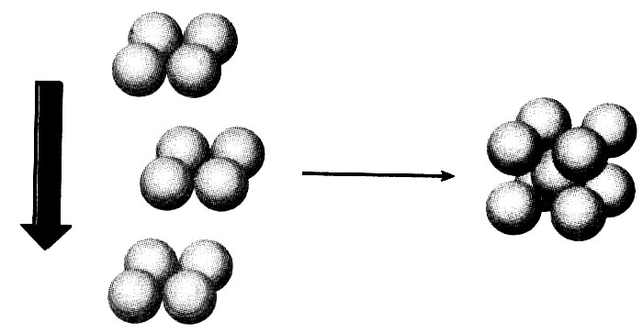
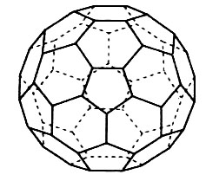
（3）A的一种单质相对分子质量为720，分子构型为一个32面体，其中有12个五元环，20个六元环（如图1）。则1 mol A的这种单质中π键的数目为 。

图2
图1

（4）X元素对应的单质在形成晶体时，采用如图2所示的堆积方式。则这种堆积模型的配位数为 ，若X的原子半径为a cm，阿伏加德罗常数的值为N_{A}，则计算此单质的密度表达式 g/cm³（不必化简）。
38. 【化学—选修5：有机化学基础】（15分）
钯/碳高效绿色催化Suzuki 交叉偶联反应是近年来有机合成的热点之一，如反应①：
I II
化合物Ⅱ可由化合物III合成：
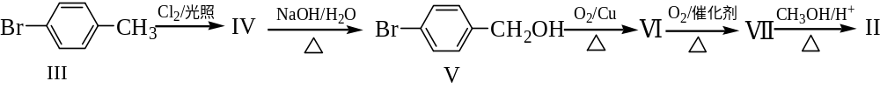（1）化合物Ⅱ的分子式为 ，化合物Ⅱ含有的官能团名称为 。
- 化合物Ⅳ的结构简式为 。
（3）化合物Ⅵ与新制Cu(OH)₂悬浊液反应的化学方程式为（注明条件） 。
- 化合物Ⅴ的一种同分异构体 Ⅷ 遇FeCl₃溶液显紫色，核磁共振氢谱峰面积比为2 : 2 : 2 : 1，则化合物 Ⅷ 的结构简式为 。
写出化合物 Ⅷ 与足量NaOH水溶液反应的化学方程式为（注明条件） 。
- 化合物 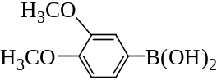 与化合物在一定条件可发生类似反应①的反应， 其产物的结构简式为 。

39.【生物—生物技术实践】（15分）
如图甲为提取胡萝卜素的装置示意图，请回答有关问题：
（1）该装置表示的提取方法为 。
（2）操作过程中应该避免明火加热，采用 加热，其原因是 。
（3）在加热瓶口安装冷凝回流装置的目的是 。
（4）图乙是胡萝卜素鉴定结果示意图．请据图回答：
该色素分离的方法是 ，实验组是 。
实验得出的结论是 。
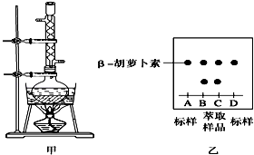
（5）科学家通过现代生物技术获得了一株品质优良的胡萝卜植株，要想快速扩大种植规模，通常采用 技术。

40.【生物—现代生物科技专题】（15分）
Rag₂基因缺失小鼠不能产生成熟的淋巴细胞。科研人员利用胚胎干细胞(ES细胞)对Rag₂基因缺失小鼠进行基因治疗。其技术流程如图：
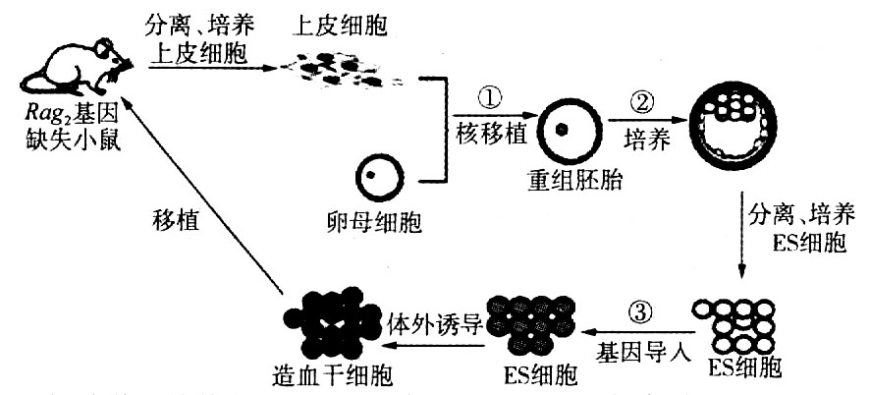

（1）步骤①中，在核移植前应去除卵母细胞中的 。
（2）步骤②中，重组胚胎培养到囊胚期时，可从其 中分离出ES细胞。培养ES细胞时，放入CO₂培养箱中培养，CO₂的作用是 。
（3）步骤③中，需要构建含有Rag₂基因的表达载体。该基因表达载体除应有Rag₂基因、启动子、终止子、复制原点外，还要有 作为筛选的依据。可以根据Rag₂基因的脱氧核苷酸序列设计 ，利用 技术扩增Rag₂基因片段。用HindIII和PstI限制酶分别在片段两侧进行酶切获得Rag₂基因片段。为将该片段直接连接到表达载体，所选择的表达载体上应具有 酶的酶切位点。
（4）上述所示的疾病治疗方法属于 （填“体外” 或“ 体内”）基因治疗。

